1. ***Regarde les images et écris le nom des aliments.***

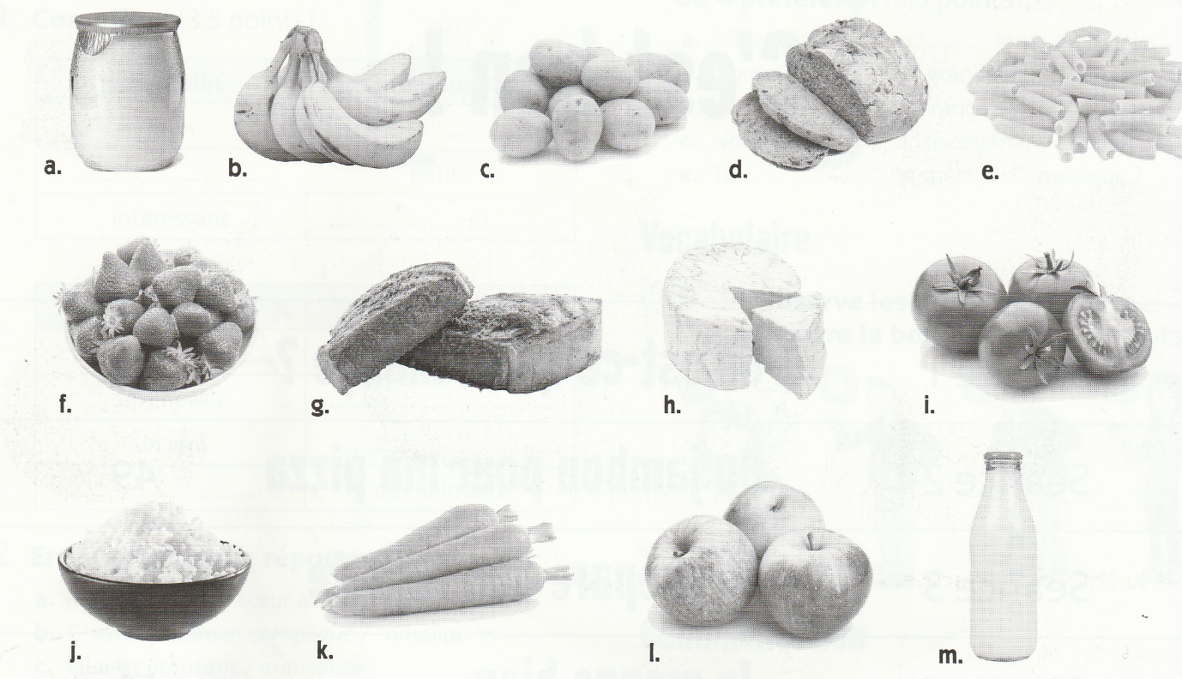

1. Un yaourt .................. b. .................................... c. ..................................... d. ...................................... e. ................................... f. ....................................
2. ...................................... h. ................................... i. .....................................
3. ...................................... k. .................................... l. ....................................
4. .......................................

***B. Lis la liste des courses. Place chaque aliment dans le bon panier.***

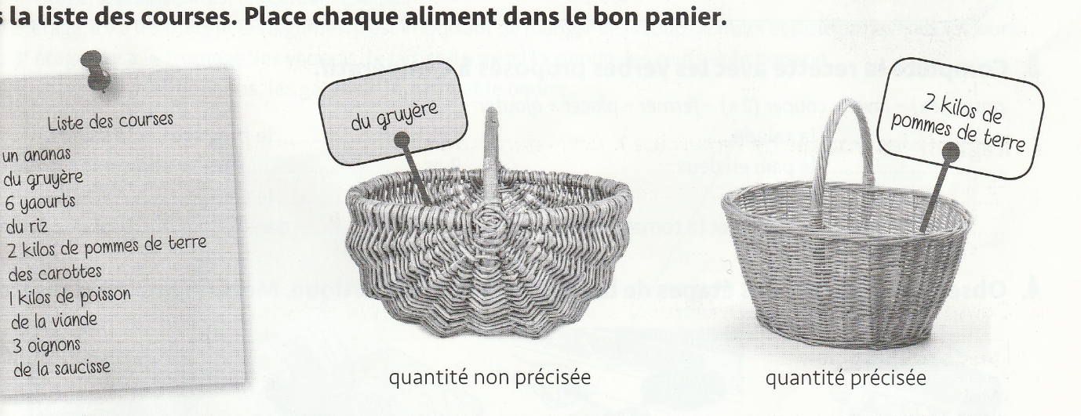

1. ***Qu’est-ce qu’il va acheter ? Complète avec des quantités.***

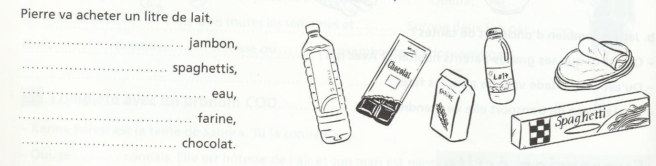

1. ***Lis et réponds.***

|  |
| --- |
| *Collège Marie Curie*  *Mercredi, le cuisinier du collège Marie Curie de Marseille propose un menu original. En entrée, il prépare une salade avec des pommes, en plat principal du poulet avec des oranges accompagné par du riz. Et pour le dessert, il y a du pain perdu aux fraises. Venez découvrir les mélanges sucré-salé !*  *De plus, les professeurs organisent un concours de cuisine avec un jury composé du directeur, du cuisinier du collège, de quatre professeurs et de deux élèves. Demande ta fiche d’inscription auprès du secrétariat avant, mardi et rendez-vous mercredi à 9 h au laboratoire !* |

1. Ce document est : □ un article d’un magazine.

□ une lettre □ une note d’information

b. Complète le menu proposé.

|  |  |
| --- | --- |
| Entrée |  |
| Plat principal |  |
| Dessert |  |

c. Cite les fruits du menu : ..........................................................................................

1. Qui organise le concours de cuisine ?....................................................................
2. Quel jour a lieu le concours de cuisine ?...............................................................
3. Où a lieu le concours de cuisine ?...........................................................................
4. Le « pain perdu » qu’est-ce que c’est en grec? Fais une recherche sur Internet.

........................................................................................................................................

1. ***Regarde l’affiche et réponds.***

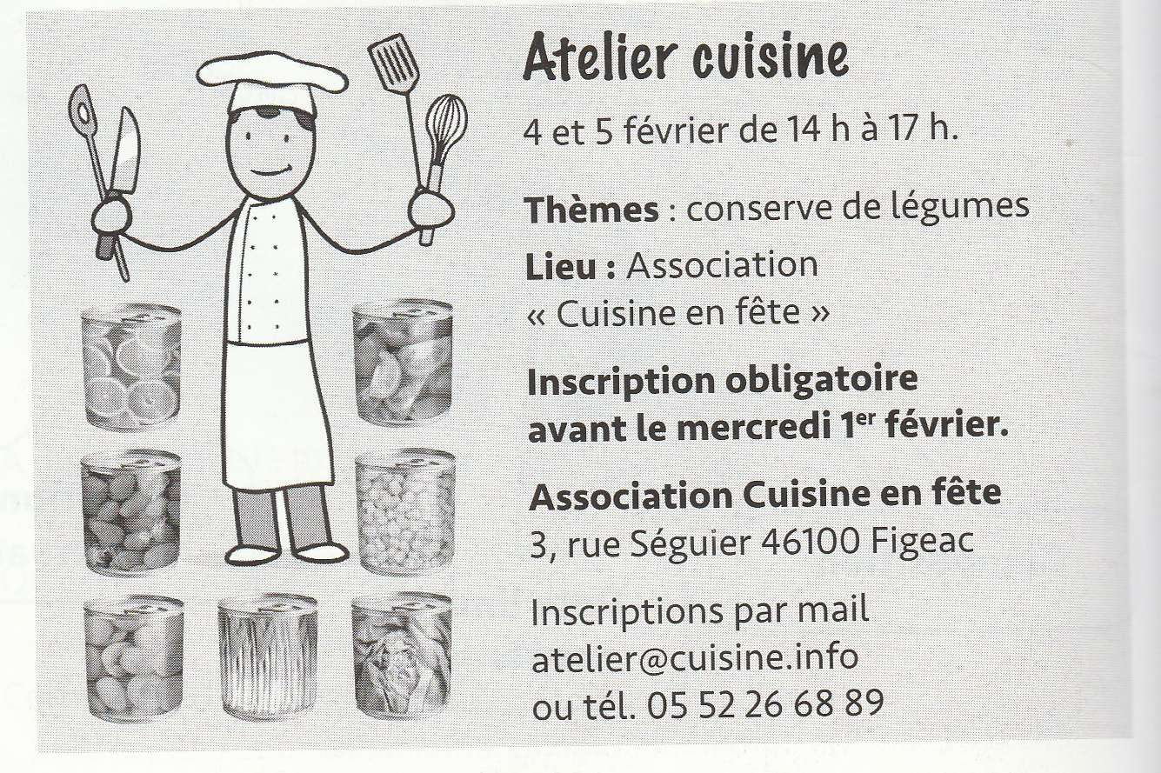

1. Quel est le titre de l’affiche ?..............................................................................
2. Quand cet atelier a lieu ?........................................................................................
3. Quel est le thème de cet atelier ?.......................................................................
4. Où s’organise l’activité cuisine ?............................................................................
5. Quelle est la date limite pour t’inscrire à l’atelier ?

..........................................................................................................................................

1. Qui organise l’atelier cuisine ?...............................................................................
2. Comment tu peux s’inscrire à l’atelier ?

.........................................................................................................

.........................................................................................................